**Класс Collections**

Наиболее распространенные операции, которые совершаются при использовании коллекций в Java, уже были реализованы в специальном статическом классе Collections.

Методы класса:

**Collections.sort(**..коллекция..**)** – сортирует переданную коллекцию. Хорошо работать когда уж есть заполненная коллекция. Для сортировки в основном применяются 2 способа, один основан на применении метода Collections.sort(), второй на использовании самосортирующихся структур данных (TreeMap и TreeSet).

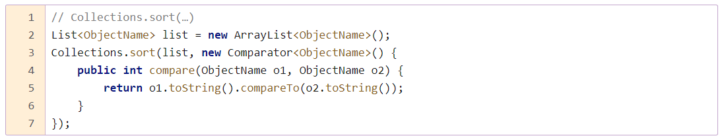

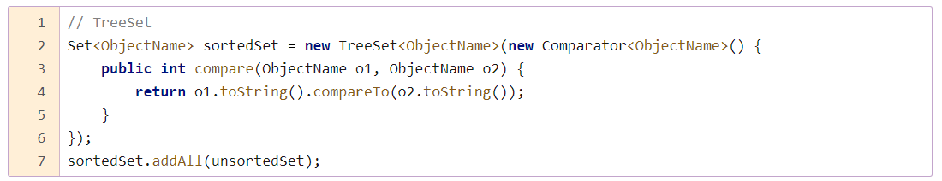

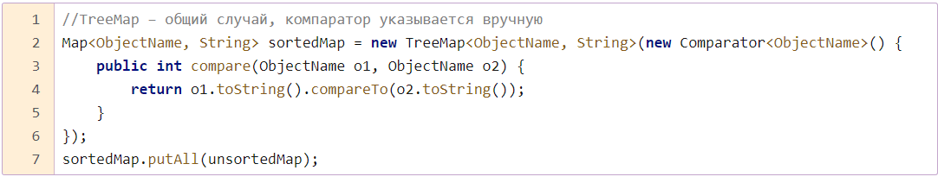

**Collections.reverse(**..коллекция..**) –** перевернёт коллекцию.

**Collections.shuffle(**..коллекция..**) –** перетусует обьекты в коллекции.

**Collections.unmodifiableList(**..коллекция..**) –** из полученной коллекции делает не изменяемую коллекцию.

